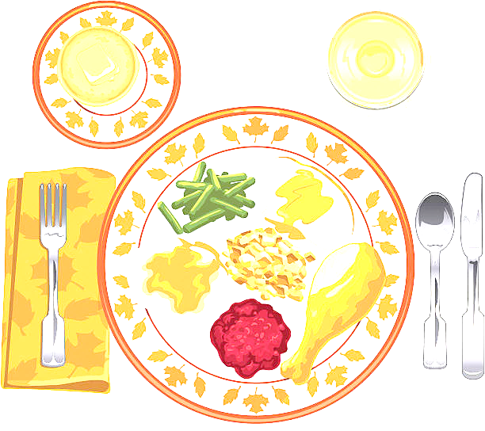
JEDILNIK ŠOLA 3. – 7. oktober 2022
PONEDELJEK
 |  | ALERGENI
Malica: | POLENTA, MLEKO, JABOLKA | GLUTEN, MLEKO
Kosilo: | GOVEJA JUHA Z ZAKUHO, MESO IZ JUHE, PRAŽEN KROMPIR, BABY KORENČEK NA MASLU, VODA | ZELENA, GLUTEN, JAJCA, MLEKO

TOREK
Malica: | KRUH VESELKO, MASLO, MARMELADA, KAKAV | GLUTEN, MLEKO
Zdrava šola: | GROZDJE
Kosilo: | PIŠČANČJE REZINICE V OMAKI, AJDOVA KAŠA Z ZELENJAVO, FRUTABELA, SOK | GLUTEN

SREDA
Malica: | BIO PICA ŠTRUČKA, BABY ČAJ, MANDARINE | GLUTEN, MLEKO
Kosilo: | BUČNA KREMNA JUHA, GRATINIRANE TESTENINE S SKUTO, SOK | GLUTEN, JAJCA, MLEKO

ČETRTEK
Malica: | ZRNAT KRUH, PAŠTETA, ČEŠNJEV PARADIŽNIK, ŠIPKOV ČAJ | GLUTEN
Zdrava šola: | HRUŠKE
Kosilo: | KOSTNA JUHA Z ZAKUHO, TELEČJA RIŽOTA, ZELENA SOLATA, SOK | ZELENA, GLUTEN, JAJCA

PETEK
Malica: | PIRINA BOMBETA, SKUTA S PODLOŽENIM SADJEM, MEŠANO SADJE | GLUTEN, MLEKO
Kosilo: | KOSMIČEVA JUHA, ZELENJAVNI POLPETI, PIRE KROMPIR, MOTOVILEC, SOK | GLUTEN, JAJCA, MLEKO

DOBER TEK!

